Kommentarer till Skatteverkets föreskrifter om kontrollsystem till kassaregister – SKVFS 2014:8

Innehållsförteckning

1 Inledning
2 Lagstiftningen om kassaregister
3 Översikt över Skatteverkets föreskrifter om kassaregister
4 Bakgrunden till Skatteverkets föreskrifter om kontrollsystem till kassaregister – SKVFS 2014:8
5 Ordlista och förklaringar
6 Kontrollsystem till kassaregister – SKVFS 2014:8
6.1 Övergripande beskrivning
6.2 Signeringsmodul på separat hårdvara
6.3 Kassaregistersystem i en virtuell miljö
6.4 Flera kassaregisterprogram och signeringsmoduler på separata hårdvaror
6.5 Kassaregistersystem med dedikerad dator
7 Vissa kommentarer till bestämmelserna i Skatteverkets föreskrifter om kontrollsystem till kassaregister – SKVFS 2014:8

1 Inledning

Den 9 juni 2014 beslutade Skatteverket följande föreskrifter som träder i kraft den 1 juli 2014.

- Skatteverkets föreskrifter om kontrollsystem till kassaregister, SKVFS 2014:8
- Skatteverkets föreskrifter om krav på kassaregister, SKVFS 2014:9
- Skatteverkets föreskrifter om användning av kassaregister, SKVFS 2014:10

Syftet med denna promemoria är att kommentera föreskrifterna om kontrollsystem till kassaregister, SKVFS 2014:8. Promemorian är disponerad enligt följande. I avsnitt 2 finns en kortfattad beskrivning av lagstiftningen om kassaregister. I avsnitt 3 finns en översikt över Skatteverkets föreskrifter om kassaregister. I avsnitt 4 kommenteras bakgrunden till att Skatteverket har tagit fram föreskrifter om kontrollsystem till kassaregister. I avsnitt 5 finns ordlista och förklaringar till vissa begrepp som används i SKVFS 2014:8. I avsnitt 6 finns övergripande beskrivningar och kommentarer till olika delar i ett kontrollsystem och figurer som visar hur kontrollsystem kan vara uppbyggda på olika sätt. I avsnitt 7 finns slutligen vissa kommentarer till bestämmelserna i SKVFS 2014:8. Avsikten är att denna promemoria efter hand och vid behov ska utökas med fler kommentarer.

2 Lagstiftningen om kassaregister

Enligt 39 kap. 4 § skatteförfarandelagen (2012:1244), förkortad SFL, ska näringsidkare som säljer varor eller tjänster mot kontant betalning eller mot betalning med kontokort använda kassaregister. I 39 kap. 5 § SFL finns flera undantag från denna dokumentationsskyldighet.

För näringsidkare som omfattas av skyldigheten att använda kassaregister ska all försäljning och annan löpande användning av ett kassaregister registreras i kassaregistret och ett av registret framställt kvitto ska alltid tas fram och erbjudas kunden (39 kap. 7 § SFL). Enligt 39 kap. 8 § första stycket SFL ska ett kassaregister på ett tillförlitligt sätt visa alla registreringar som har gjorts samt programmeringar och inställningar som utgör behandlingshistorik enligt bokföringslagen (1999:1078). Enligt 39 kap. 8 § andra stycket SFL ska kassaregistret vara certifierat.

Skatteverket har bemyndigats att meddela föreskrifter om krav på kassaregister, teknisk kontroll och användning av kassaregister samt undantag från skyldigheter som gäller kassaregister, 39 kap. 10 § SFL och 9 kap. 3 § skatteförfarandeförordningen (2011:1261). I avsnitt 2 finns en översikt över föreskrifter som Skatteverket har tagit fram avseende kassaregister.

3 Översikt över Skatteverkets föreskrifter om kassaregister
Skatteverket har inte tagit fram några föreskrifter om certifierade kassaregister. Skatteverket har i stället utnyttjat bemyndigandet och medgett undantag för kassaregister som är tillverkardeklarerat och som är anslutet till en certifierad kontrollenhet eller anslutet till ett certifierat kontrollsystem. I tabell 1 nedan förtecknas Skatteverkets föreskrifter om kassaregister som gäller fram till den 30 juni 2014. I tabell 2 förtecknas Skatteverkets föreskrifter om kassaregister som gäller från om med den 1 juli 2014.

Tabell 1 – Föreskrifter om kassaregister som gäller fram till och med den 30 juni 2014
SKVFS 2009:1 | Skatteverkets föreskrifter om krav på kassaregister.
SKVFS 2009:2 | Skatteverkets föreskrifter om kontrollenhet till kassaregister
SKVFS 2009:3 | Skatteverkets föreskrifter om användning av kassaregister

Tabell 2 – Föreskrifter om kassaregister som gäller från och med den 1 juli 2014
SKVFS 2009:2 | Skatteverkets föreskrifter om kontrollenhet till kassaregister
SKVFS 2014:8 | Skatteverkets föreskrifter om kontrollsystem till kassaregister
SKVFS 2014:9 | Skatteverkets föreskrifter om krav på kassaregister
SKVFS 2014:10 | Skatteverkets föreskrifter om användning av kassaregister

4 Bakgrunden till Skatteverkets föreskrifter om kontrollsystem till kassaregister, SKVFS 2014:8

Bestämmelserna i SKVFS 2009:1 (SKVFS 2014:9 från den 1 juli 2014) och SKVFS 2009:2 innebär bl.a. att det tillverkardeklarerade kassaregistret ska skicka kvittodata till sin certifierade kontrollenhet som lagrar uppgifterna och skickar tillbaka en kontrollkod till kassaregistret. Kassaregistret får inte kunna skriva ut ett kassakvitto till kund om inte ansluten kontrollenhet är i funktion och kan leverera en sådan kontrollkod. Buffring av kvittouppgifter är därmed inte tillåten enligt dessa föreskrifter.

Genom föreskrifterna om kontrollsystem till kassaregister, SKVFS 2014:8, har Skatteverket tagit fram ett alternativ till kontrollenheter. Bestämmelserna i SKVFS 2014:8 är utformade så att buffring av kvittodata är tillåten i viss utsträckning, vilket innebär att en näringsidkare kan ta fram ett kassakvitto till en kund trots att kommunikation inte fungerar med kontrollsystemets kontrollserver. Det sistnämnda kan inträffa om internetförbindelsen tillfälligt går ner. SKVFS 2014:8 är också utformat så att det ger möjlighet för marknaden att ta fram olika slag av kassaregistersystem. Detta beskrivs närmare i avsnitt 5 nedan.

5 Ordlista och förklaringar

Anslutet kassaregister | Ett kassaregister som kan kommunicera med ett kontrollsystem men inte är sammankopplat med kontrollsystemet (3 kap. 2 § SKVFS 2014:8).
Buffringsprogram | En programvara som tar emot och behandlar kvittodata för sammankopplade kassaregister (3 kap. 3 § SKVFS 2014:8).
Dedikerad dator | En fysisk dator som ingår i ett kontrollsystem och som har ett buffringsprogram och en signeringsmodul och som inte innehåller något kassaregisterprogram (3 kap. 4 § SKVFS 2014:8).
Journalminne | Dokumentation av den löpande registreringen i ett kassaregister i elektronisk form (42 kap. 2 § SFL).
Kassaregister | Kassaregister som uppfyller kraven i Skatteverkets föreskrifter (SKVFS 2014:9) om krav på kassaregister (3 kap. 9 § SKVFS 2014:8).
Kassaregister-nummer | Ett tillverkningsnummer enligt 23 § SKVFS 2014:9 för ett kassaregister med tillägg för organisationsnummer eller personnummer för det företag som använder kassaregistret (3 kap. 10 § SKVFS 2014:8).
Kassaregister-program | En programvara som uppfyller kraven i Skatteverkets föreskrifter (SKVFS 2014:9) om krav på kassaregister (3 kap. 11 § SKVFS 2014:8).
Kontrolldata | Kvittokontrolldata och annan data som lagras i ett kontrollsystem (3 kap. 12 § SKVFS 2014:8).
Kontrollserver | En dator som har programvara för att kommunicera med buffringsprogram (3 kap. 13 § SKVFS 2014:8).
Sammankopplat kassaregister | Ett kassaregister som enligt 8 kap. är sammankopplat med ett kontrollsystem (3 kap. 16 § SKVFS 2014:8).
Signatur | En äkthetskod skapat med metoden HMAC baserad på den kryptografiska hashfunktionen SHA-256 (3 kap. 18 § SKVFS 2014:8).
Signering | Framställande av en signatur inom kontrollsystemet med avsikt att verifiera kontrolldata (3 kap. 19 § SKVFS 2014:8).
Signeringsmodul | En programvara som utför signering åt ett buffringsprogram (3 kap. 20 § SKVFS 2014:8).
TPM-chip | En hårdvarufunktion enligt standarden Trusted Platform Module (3 kap. 23 § SKVFS 2014:8).

Tunn klient | En registreringsenhet som ingår i ett kassaregistersystem och som kommunicerar med ett kassaregisterprogram för att kunna registrera och slutföra registrering av en försäljning genom att beordra att ett kassakvitto tas fram (3 kap. 24 § SKVFS 2014:8).
Virtuell dator | En programvara som innehåller en särskild avgränsad virtuell datormiljö för antingen ett kassaregisterprogram eller för ett buffringsprogram och en signeringsmodul (3 kap. 25 § SKVFS 2014:8).
Virtuell miljö | En fysisk dator som ingår i ett kontrollsystem och som innehåller virtuella datorer (3 kap. 26 § SKVFS 2014:8).
Virtualiseringsprogram | En programvara i en virtuell miljö och som hanterar två virtuella datorer (3 kap. 27 § SKVFS 2014:8).

6 Kontrollsystem till kassaregister – SKVFS 2014:8
6.1 Övergripande beskrivning
Komponenter i ett kontrollsystem
I ett kontrollsystem till kassaregister ingår alltid ett buffringsprogram, en signeringsmodul och en kontrollserver. Dessa tre komponenter kan kombineras med kassaregister på flera olika sätt och detta åskådliggörs och förklaras med hjälp av figurer nedan i avsnitt 5.2 – 5.5. Med kassaregister avses ett kassaregister som uppfyller kraven i Skatteverkets föreskrifter (SKVFS 2014:9) om kassaregister och som kan sammankopplas med ett kontrollsystem till kassaregister.
Sammankoppling
Innan ett kassaregister kan börja användas tillsammans med ett kontrollsystem till kassaregister måste sammankoppling göras. Sammankoppling sker genom att buffringsprogrammet hämtar kassaregisternummer och annan information från kassaregistret. Ett kassaregisternummer utgörs av kassaregistrets tillverkningsnummer och företagets organisationsnummer. Tillsammans med information om buffringsprogrammet och information om signeringsmodulen framställer buffringsprogrammet ett digitalt fingeravtryck (signatur) per sammankoppling. Det digitala fingeravtrycket lagras i kontrollservern för att automatiska avstämningar ska kunna göras av kontrollservern och buffringsprogrammet. När det digitala fingeravtrycket lagrats är sammankopplingen klar och kontrollsystemet kan börja hantera kvittodata från kassaregister per kassaregisternummer.
Kontrollsystemet lagrar kvittouppgifter från kassaregister – kontrolldata
När registreringar görs i ett kassaregister skickar kassaregistret kvittodata till buffringsprogrammet. Buffringsprogrammet tar emot kvittodata och gör om detta till kvittokontrolldata som signeras av signeringsmodulen. Tillsammans med viss stödinformation utgör det kontrolldata som lagras i buffringsprogrammet och även i kontrollservern. Kontrolldata lagras för att Skatteverket ska kunna använda detta i kontrollverksamheten.
Kontrolldata signeras
Kontrolldata som lagras i ett buffringsprogram och i en kontrollserver är inte krypterad. Däremot signeras all kontrolldata och lagras under minst tre år i buffringsprogrammet. Buffringsprogrammet för löpande över signerad kontrolldata till kontrollservern för att där lagras under minst fem år. Signering görs för att Skatteverket i efterhand ska kunna se att kontrolldata inte har manipulerats. Genom att kontrolldata lagras i en kontrollserver finns det inte något behov av att kryptera kontrolldata.
Kontrollservern övervakar sammankopplade enheter
I ett kontrollsystem sker löpande verifieringar av sammankopplade enheter. Detta görs av kontrollservern för att förhindra att enheter byts utan att ny sammankoppling görs. De verifieringar som görs loggas i systemet.
Överföring av kontrolldata till Skatteverket
Kontrolldata lagras i buffringsprogram och kontrollserver för att Skatteverket ska kunna hämta ut dessa data för att använda i kontrollverksamheten. Uthämtning av kontrolldata från ett buffringsprogram sker genom att skattetjänstemannen har med sig en i förväg definierad beställning av vilken data som ska hämtas ut. Beställningen utgörs parametrar i en utsökningsfil. Uthämtning av kontrolldata från en kontrollserver sker också med en utsökningsfil. Utläsning av kontrolldata från en kontrollserver görs alltid av den som ansvarar för driften av kontrollservern.
Kontrollsystemets avstämningskoder – Skatteverkets kontrollbesök
Kontrolldata som lagras i ett kontrollsystem lagras där för att Skatteverket ska kunna hämta ut data och kontrollera denna data mot de uppgifter som har registrerats i ett kassaregister. Sådan uthämtning av kontrolldata och jämförelse med företagets journalminne gör Skatteverket med stöd av bestämmelserna om revision. Skatteverket har också möjlighet att göra kontrollbesök som är särskild åtgärd skild från revisionsinstitutet. Kontrollbesök kan göras som kontrollköp där skattetjänstemannen gör ett antal inköp som vid en senare tidpunkt stäms mot de uppgifter som har registrerats i kassaregistrets journalminne. För att skattetjänstemannen ska kunna se att uppgifterna i journalminnet inte har manipulerats ingår i kontrollsystemet att kontrollservern löpande skickar avstämningskoder till buffringsprogrammet. Avstämningskoderna generas av kontrollservern och för varje sammankopplat kassaregisternummer. Buffringsprogrammet skickar avstämningskoderna vidare till varje kassaregister. Avstämningskoderna baseras på kvittodata som krypteras med Skatteverkets huvudnyckel.
Nedan i avsnitt 5.2 – 5.5 visas sex exempel på hur kassaregister kan vara sammankopplade med ett kontrollsystem. Exemplen visar inte alla möjligheter som finns att förvara journalminnet. Generellt gäller att ett journalminne får förvaras på en plats i Sverige under förutsättning att uppgifterna är tillgängliga för Skatteverket.
6.2 Signeringsmodul på separat hårdvara

I figur 1 åskådliggörs en dator med både ett kassaregisterprogram, ett buffringsprogram och en signeringsmodul. Signeringsmodulen ska finnas på en separat hårdvara som ansluts till datorn via intern eller extern koppling. En sådan signeringsmodul får endast ha en lagrad signeringsnyckel (6 kap. 18 §). Buffringsprogrammet kommunicerar löpande med en kontrollserver för att föra över kontrolldata.

Avsikten med detta exempel är att visa ett alternativ för att ge möjlighet för ett företag att använda sig av ett kassaregister på en standarddator. På datorn installeras ett tillverkardeklarerat kassaregister (SKVFS 2014:9). På samma dator installeras ett buffringsprogram som sköter kontakten med kontrollservern. En signeringsmodul på separat hårdvara ansluts till datorn.

Ett kassaregister enligt ovan lösning kan också användas av flera företag om kassaregistret och buffringsprogrammet kan separera de olika företagens registreringar och att det finns en signeringsmodul per företag som använder sig av kassaregistret.

Figur 1
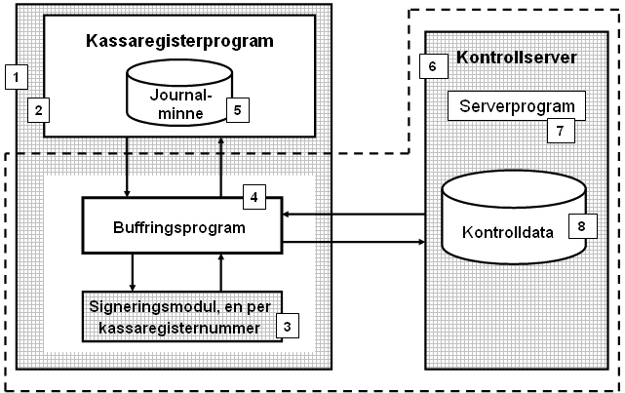

Symbolförklaring till Figur 1

Symbol | Förklaring
 | Rutmönstret åskådliggör hårdvara
 | Anger riktning för kommunikation
 | Certifierat kontrollsystem
1 | Fysisk dator
2 | Kassaregisterprogram
3 | Signeringsmodul som separat hårdvara
4 | Buffringsprogram
5 | Journalminne
6 | Kontrollserver
7 | Serverprogram
8 | Kontrolldata

6.3 Kassaregistersystem i en virtuell miljö

I figur 2 åskådliggörs en fysisk plomberad dator som kör två virtuella datorer. Datorn har ett virtualiseringsprogram som utgör dess enda operativsystem. Säkerhetslösningen i datorn baseras på ett TPM-chip på datorns moderkort. Den ena virtuella datorn innehåller ett buffringsprogram och ett signeringsmodulprogram. I den andra virtuella datorn finns ett kassaregisterprogram. Buffringsprogrammet kommunicerar löpande med en kontrollserver för att föra över kontrolldata.

Avsikten med detta exempel är att visa ett alternativ för att ge möjlighet för ett företag att använda sig en dator med inbyggda säkerhetsfunktioner i form av ett TPM-chip.

En virtuell miljö kan endast hantera ett företags registreringar (ett kassaregisternummer).

Figur 2
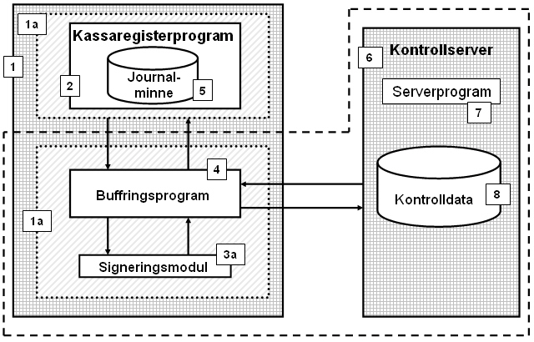

Symbolförklaring till Figur 2
Symbol | Förklaring
 | Rutmönstret åskådliggör hårdvara.
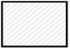 | Lutande linjer åskådliggör virtuell dator
 | Anger riktning för kommunikation
 | Certifierat kontrollsystem
1 | Fysisk dator
1 a | Virtuell dator
2 | Kassaregisterprogram
3 a | Signeringsmodul som programvara i en virtuell dator
4 | Buffringsprogram
5 | Journalminne
6 | Kontrollserver
7 | Serverprogram
8 | Kontrolldata

6.4 Flera kassaregisterprogram och signeringsmoduler på separata hårdvaror

I figur 3 åskådliggörs två datorer med kassaregisterprogram och där kontrollsystemets buffringsprogram och två signeringsmoduler finns på en separat dator. Datorerna med kassaregisterprogram och datorn med buffringsprogrammet och signeringsmodulerna ska finnas i samma lokal.

I figur 4 åskådliggörs samma exempel som i figur 3 med skillnaden att kassaregisterprogramvaran är gemensam och finns i samma dator som buffringsprogrammet, signeringsmodulerna och journalminnet. Registreringsenheterna utgörs i detta fall av tunna klienter som arbetar mot den gemensamma kassaregisterprogramvaran.

Avsikten med detta exempel är att visa hur man kan använda sig av flera kassaregister i nätverk med en gemensam lagringslösning för journalminnet på en dator.

Kassaregister enligt ovan lösning kan också användas av flera företag om kassaregistret (ett journalminne per företag) och buffringsprogrammet kan separera de olika företagens registreringar och att det finns en signeringsmodul per företag som använder sig av kassaregistret.

Av 6 kap. 18 § SKVFS 2014:8 framgår att lösningarna i figur 3 och 4 endast får ha en lagrad signeringsnyckel per signeringsmodul.

Figur 3
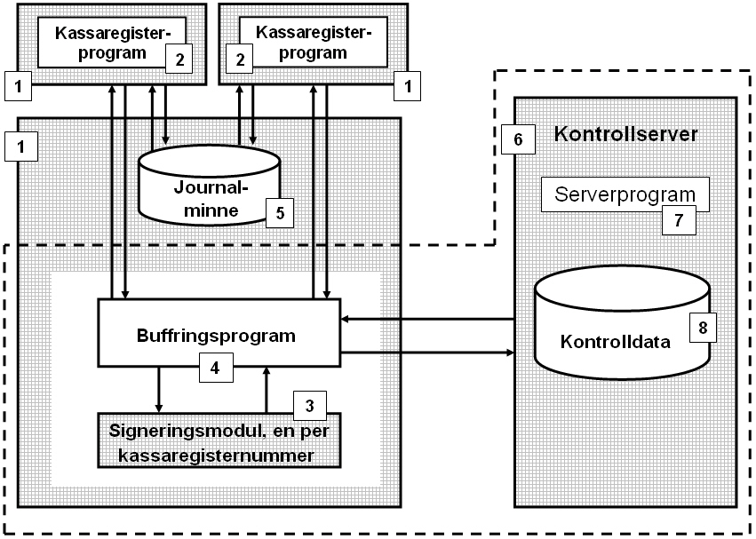

Figur 4

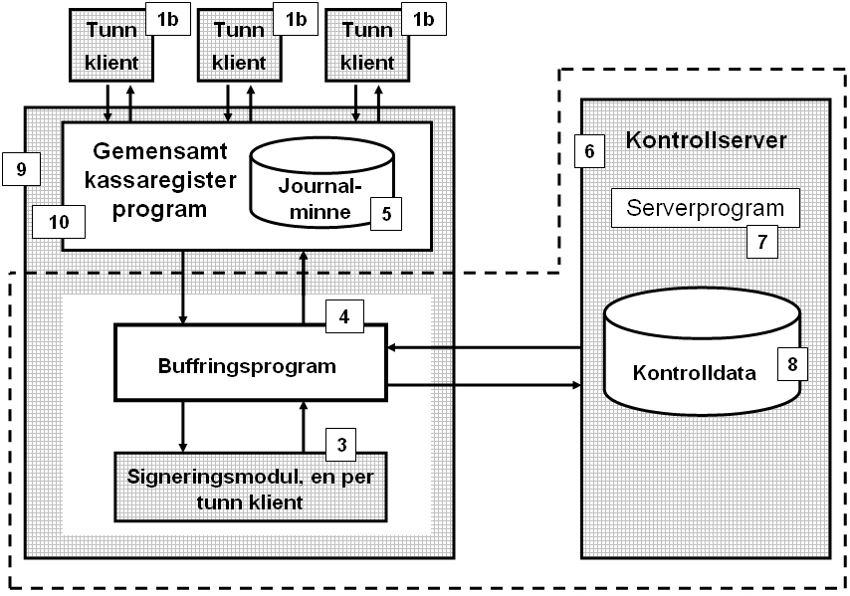

Symbolförklaring till Figur 3 och Figur 4
Symbol | Förklaring
 | Rutmönstret åskådliggör hårdvara
 | Anger riktning för kommunikation
 | Certifierat kontrollsystem
1 | Fysisk dator
1b | Tunn klient
2 | Kassaregisterprogram
3 | Signeringsmodul som separat hårdvara
4 | Buffringsprogram
5 | Journalminne
6 | Kontrollserver
7 | Serverprogram
8 | Kontrolldata
9 | Dator med gemensamt kassaregisterprogram

6.5 Kassaregistersystem med dedikerad dator
I figur 5 åskådliggörs två datorer med kassaregisterprogram och där kontrollsystemets buffringsprogram och signeringsmodulsprogram finns på en plomberad dedikerad dator. Kassaregistrens journalminnen lagras på en separat dator. Datorerna med kassaregisterprogram och den dedikerade datorn ska finnas i samma lokal.

I figur 6 åskådliggörs samma exempel som i figur 5 med skillnaden att kassaregisterprogramvaran är gemensam och finns på samma dator som journalminnet. Registreringsenheterna utgörs i detta fall av tunna klienter som arbetar mot den gemensamma kassaregisterprogramvaran.

Avsikten med detta exempel är att visa hur man kan använda sig av flera kassaregister i nätverk med en gemensam lagringslösning för journalminnet på en dator. Buffringsprogram och signeringsmodulsprogrammet finns på en dedikerad dator. Detta innebär att man slipper ha en signeringsmodul på separat hårdvara för varje registreringsenhet.

Även i detta exempel kan lösningen användas av flera företag om registreringsenheten (ett journalminne per företag) och buffringsprogrammet kan separera de olika företagens registreringar. Signeringsmodulsprogrammet ska använda sig av separata signeringsnycklar för varje kassaregisternummer.

Av 6 kap. 18 § SKVFS 2014:8 framgår att en dedikerad dator får ha en eller flera lagrade signeringsnycklar.

Figur 5
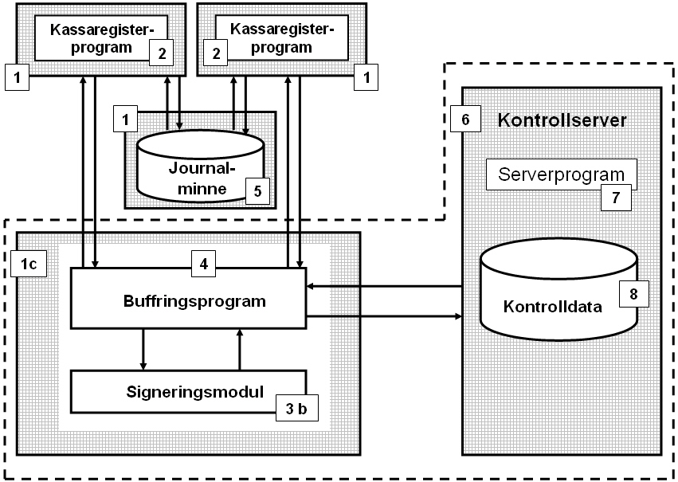

Figur 6
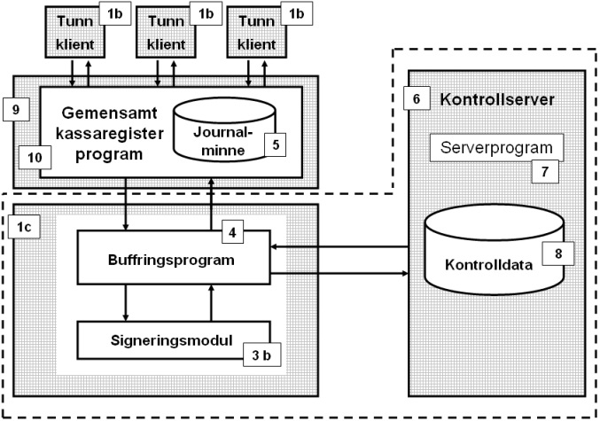

Symbolförklaring till Figur 5 och Figur 6
Symbol | Förklaring
 | Rutmönstret åskådliggör hårdvara
 | Lutande linjer åskådliggör virtuell dator
 | Anger riktning för kommunikation
 | Certifierat kontrollsystem
1 | Fysisk dator
1 b | Tunn klient
1 c | Dedikerad dator
2 | Kassaregisterprogram
3 b | Signeringsmodul som programvara i en dedikerad dator
4 | Buffringsprogram
5 | Journalminne
6 | Kontrollserver
7 | Serverprogram
8 | Kontrolldata
9 | Dator med gemensamt kassaregisterprogram
10 | Gemensamt kassaregisterprogram

7 Vissa kommentarer till bestämmelserna i Skatteverkets föreskrifter om kontrollsystem till kassaregister – SKVFS 2014:8

I det följande kommenteras vissa bestämmelser i SKVFS 2014:8. Avsikten är att efter hand och vid behov ska komplettering göras med fler kommentarer.

Nr | Var | Kommentar
1 | 7 kap. 13, 32-40 §§  5 kap. 14 § | Avstämningskoden  Avstämningskoden ska genereras av kontrollservern efter att en utmaning har gjorts (7 kap. 13 §). Avstämningskoden ska krypteras och därefter skickas till buffringsprogrammet. Buffringsprogrammet ska skicka avstämningskoden till det utmanade kassaregistret (5 kap. 14 §). Det finns inget krav att kontrollservern eller buffringsprogrammet ska lagra avstämningskoden. Avstämningskoden skrivs till kassaregistrets journalminne och omfattas av det bevarandekrav som gäller enligt bokföringslagens (1999:1078) bestämmelser om räkenskapsinformation.
2 | 11 kap. 4, 10-11 §§ | Loggar - utläsningsfiler  Vissa loggar som ska genereras enligt bestämmelserna i 5 kap. och 7 kap. innehåller inte uppgifter om organisationsnummer. Exempel på detta är systemlogg (5 kap. 49 §) och logg för inloggningar på en kontrollserver (7 kap. 31 §). Vid uttag av kontrolldata med loggar enligt 11 kap. 4 § ska gemensamma loggar alltid läsas ut även om dessa inte innehåller uppgifter om organisationsnummer.

